社区养老院绿色改造
全年负荷计算书

工程名称 | 社区养老院绿色改造
设计编号
建设单位
设计单位
计 算 人
校 对 人
审 核 人
计算日期



采用软件 | 斯维尔暖通负荷BECH2020
软件版本 | 20190909
研发单位 | 北京绿建软件有限公司
正版授权码 | T18284011171
目 录

1 建筑概况 1
2 气象数据 1
2.1 气象地点 1
2.2 逐日干球温度表 1
2.3 逐月辐照量表 2
2.4 峰值工况 2
3 软件介绍 2
4 围护结构 2
4.1 屋顶构造 2
4.1.1 屋顶构造一 2
4.2 外墙构造 3
4.2.1 外墙构造一 3
4.3 楼板构造 3
4.3.1 控温房间楼板构造一 3
4.4 周边地面构造 3
4.4.1 周边地面构造一 3
4.5 非周边地面构造 4
4.5.1 非周边地面构造一 4
4.6 门构造 4
4.7 窗构造 4
5 房间类型 4
5.1 房间表 4
5.2 作息时间表 5
6 系统设置 5
6.1 系统划分 5
6.2 运行时间表 5
7 计算结果 5
7.1 模拟周期 5
7.2 全年冷暖需求 5
7.3 能耗分项统计 6
7.4 逐月负荷表 7
8 附录 9

建筑概况
地理位置 | 四川-成都
气候分区 | 夏热冬冷
北纬 | 31.00
东经 | 104.01
建筑名称 | 社区养老院绿色改造
建筑类型 | 公共建筑
建筑面积 | 地上 1912.96 ㎡ | 地下 0.00 ㎡
建筑高度 | 地上 9.00 m | 地下0.00
建筑层数 | 地上 3 | 地下 0
北向角度 | 225°

气象数据

气象地点
四川-成都, 《中国建筑热环境分析专用气象数据集》

逐日干球温度表
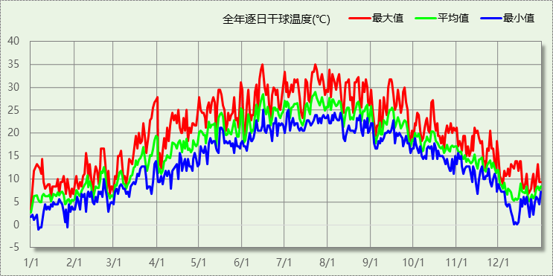

逐月辐照量表
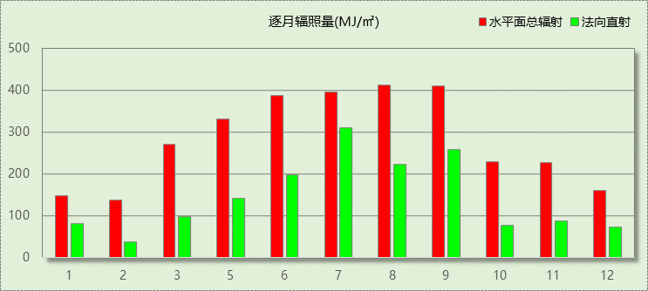

峰值工况
气象数据 | 时刻 | 干球温度(℃) | 湿球温度(℃) | 含湿量(g/kg) | 焓值(kj/kg)
最大值 | 06月14日14时 | 35.0 | 25.0 | 17.2 | 79.3
最小值 | 01月05日06时 | -1.1 | -1.1 | 3.4 | 7.4

软件介绍
本报告采用的软件为绿建斯维尔暖通负荷BECH2020，该软件紧密结合暖通和节能设计规范、可根据项目实际情况建立建筑热工模型，并可对围护结构材料、房间内扰发热、作息时间表、热回收方式等参数进行设置。
软件包含全国各地典型气象年数据，内置DOE2.1E内核，对于建筑的逐时负荷进行动态模拟，既可以模拟8760小时理想负荷，也可以根据设定好的采暖期/空调期进行逐时模拟。
软件还支持分析全年建筑能耗的来源构成，依据日射得热、新风负荷、围护传热和内扰得热进行归类分项，生成设计建筑全年负荷计算报告书，提供详实的数据和多样的图表，为设计师在设备选型、制定运行策略等方面提供参考和帮助。

围护结构

屋顶构造

屋顶构造一
材料名称  （由上到下） | 厚度δ | 导热系数λ | 蓄热系数S | 修正系数 | 热阻R | 热惰性指标
材料名称  （由上到下） | (mm) | W/(m.K) | W/(㎡.K) | α | (㎡K)/W | D=R*S
碎石、卵石混凝土(ρ=2300) | 40 | 1.510 | 15.360 | 1.00 | 0.026 | 0.407
水泥砂浆 | 190 | 0.930 | 11.370 | 1.00 | 0.204 | 2.323
蒸压粉煤灰加气混凝土块 | 200 | 0.140 | 2.256 | 1.50 | 0.952 | 3.223
水泥砂浆 | 20 | 0.930 | 11.370 | 1.00 | 0.022 | 0.245
钢筋混凝土 | 120 | 1.740 | 17.200 | 1.00 | 0.069 | 1.186
各层之和∑ | 570 | － | － | － | 1.274 | 7.383
外表面太阳辐射吸收系数 | 0.75[默认]
传热系数K=1/(0.15+∑R) | 0.70

外墙构造

外墙构造一
材料名称  （由外到内） | 厚度δ | 导热系数λ | 蓄热系数S | 修正系数 | 热阻R | 热惰性指标
材料名称  （由外到内） | (mm) | W/(m.K) | W/(㎡.K) | α | (㎡K)/W | D=R*S
聚合物砂浆（网格布） | 8 | 0.930 | 11.306 | 1.00 | 0.009 | 0.097
挤塑聚苯乙烯泡沫塑料(ρ=30-40) | 25 | 0.028 | 0.400 | 1.20 | 0.744 | 0.357
单排孔普通混凝土空心砌块墙(ρ=900) | 190 | 0.860 | 7.480 | 1.00 | 0.221 | 1.653
水泥砂浆 | 20 | 0.930 | 11.370 | 1.00 | 0.022 | 0.245
各层之和∑ | 243 | － | － | － | 0.995 | 2.351
外表面太阳辐射吸收系数 | 0.75[默认]
传热系数K=1/(0.15+∑R) | 0.87

楼板构造

控温房间楼板构造一
材料名称 | 厚度δ | 导热系数λ | 蓄热系数S | 修正系数 | 热阻R | 热惰性指标
材料名称 | (mm) | W/(m.K) | W/(㎡.K) | α | (㎡K)/W | D=R*S
石灰水泥砂浆（混合砂浆） | 10 | 0.870 | 10.750 | 1.00 | 0.011 | 0.124
砂加气块（B04级）(ρ=400-450) | 100 | 0.110 | 2.260 | 1.00 | 0.909 | 2.055
石灰水泥砂浆（混合砂浆） | 10 | 0.870 | 10.750 | 1.00 | 0.011 | 0.124
各层之和∑ | 120 | － | － | － | 0.932 | 2.302
传热系数K=1/(0.22+∑R) | 0.87

周边地面构造

周边地面构造一
材料名称 | 厚度δ | 导热系数λ | 蓄热系数S | 修正系数 | 热阻R | 热惰性指标
材料名称 | (mm) | W/(m.K) | W/(㎡.K) | α | (㎡K)/W | D=R*S
水泥砂浆 | 20 | 0.930 | 11.370 | 1.00 | 0.022 | 0.245
钢筋混凝土 | 120 | 1.740 | 17.200 | 1.00 | 0.069 | 1.186
各层之和∑ | 140 | － | － | － | 0.090 | 1.431
传热系数K=1/(0.11+∑R) | 0.52

非周边地面构造

非周边地面构造一
材料名称 | 厚度δ | 导热系数λ | 蓄热系数S | 修正系数 | 热阻R | 热惰性指标
材料名称 | (mm) | W/(m.K) | W/(㎡.K) | α | (㎡K)/W | D=R*S
水泥砂浆 | 20 | 0.930 | 11.370 | 1.00 | 0.022 | 0.245
钢筋混凝土 | 120 | 1.740 | 17.200 | 1.00 | 0.069 | 1.186
各层之和∑ | 140 | － | － | － | 0.090 | 1.431
传热系数K=1/(0.11+∑R) | 0.30

门构造
序号 | 构造名称 | 传热系数 | 备注
1 | 商场玻璃外门 | 0.839

窗构造
序号 | 构造名称 | 传热系数 | 遮阳系数 | 可见光透射比 | 备注
1 | 100-140A钢铝单层+单框双玻窗（上限） | 2.810 | 0.448 | 0.620 | 来源《民用建筑热工设计规范》

房间类型

房间表
房间类型 | 空调温度  ℃ | 供暖温度  ℃ | 新风量 | 人员密度 | 照明功率  密度 | 电器设备  功率
办公-其它 | 26 | 20 | 30(m^3/h.人) | 20(m^2/人) | 11(W/m^2) | 5(W/m^2)
办公-普通办公室 | 26 | 20 | 30(m^3/h.人) | 8(m^2/人) | 9(W/m^2) | 15(W/m^2)
宾馆-4星级餐厅 | 25 | 22 | 25(m^3/h.人) | 2.5(m^2/人) | 13(W/m^2) | 5(W/m^2)
宾馆-4～5星级大堂 | 25 | 22 | 10(m^3/h.人) | 20(m^2/人) | 15(W/m^2) | 5(W/m^2)
宾馆-5星级多功能厅 | 25 | 22 | 30(m^3/h.人) | 2.5(m^2/人) | 18(W/m^2) | 5(W/m^2)
宾馆-5星级客房 | 25 | 22 | 50(m^3/h.人) | 30(m^2/人) | 15(W/m^2) | 13(W/m^2)
宾馆-5星级餐厅 | 25 | 22 | 30(m^3/h.人) | 2.5(m^2/人) | 13(W/m^2) | 5(W/m^2)
宾馆-走廊 | 26 | 18 | 0(m^3/h.人) | 50(m^2/人) | 5(W/m^2) | 15(W/m^2)
空房间 | － | － | 20(m^3/h.人) | 50(m^2/人) | 0(W/m^2) | 0(W/m^2)

作息时间表
详见附录

系统设置

系统划分
系统编号 | 热回收  类型 | 启动  条件 | 回收  效率 | 排风  比例 | 面积(m2) | 包含的房间
默认 | 无 | -- | -- | -- | 1385.16 | 所有房间

运行时间表
详见附录

计算结果

模拟周期
全年8760小时模拟

全年冷暖需求
系统名称\负荷 | 供暖需求  (kWh) | 供暖指标  (kWh/㎡·a) | 供冷需求  (kWh) | 供冷指标  (kWh/㎡·a)
默认系统 | 105561 | 76 | 157583 | 114
总计 | 105561 | 76 | 157583 | 114
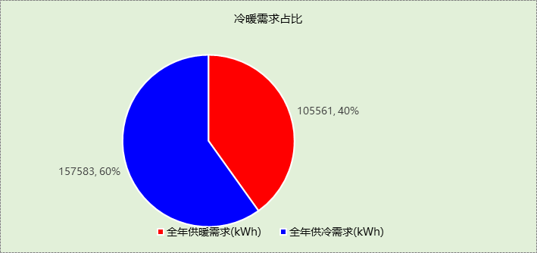

能耗分项统计
分类 | 围护传热 | 室内得热 | 窗日射 | 新风/渗透 | 热回收 | 合计
供暖需求(kWh) | -76150 | 56956 | 3695 | -90062 | 0 | -105561
供冷需求(kWh) | -3196 | 69714 | 6224 | 84840 | 0 | 157583
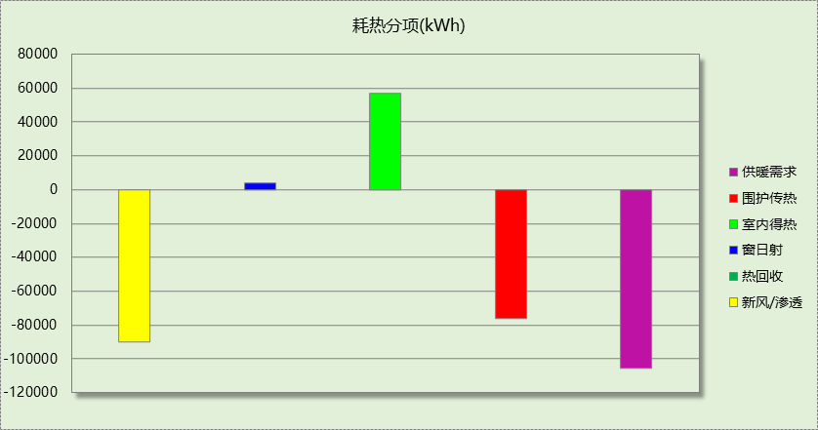

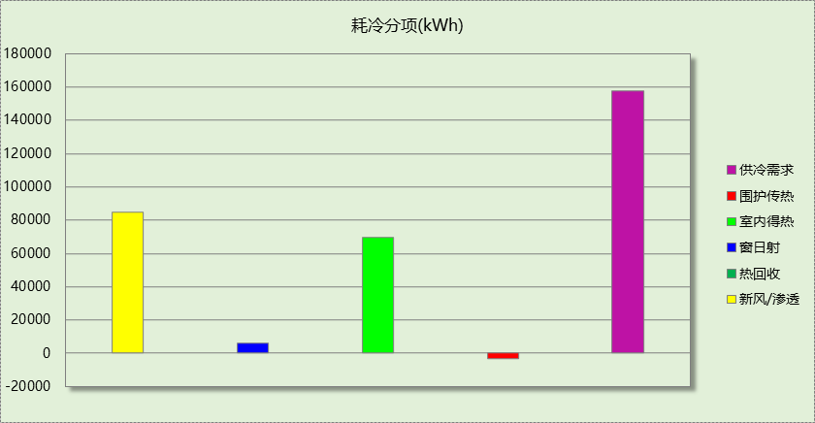

逐月负荷表
月份 | 供暖需求  (kWh) | 供冷需求  (kWh) | 热负荷  峰值(kW) | 热负荷  峰值时刻 | 冷负荷  峰值(kW) | 冷负荷  峰值时刻
1月 | 28753 | 0 | 78.934 | 01月02日07时 | 0.000 | --
2月 | 21886 | 0 | 66.710 | 02月04日07时 | 0.000 | --
3月 | 14724 | 471 | 57.147 | 03月11日07时 | 27.759 | 03月31日18时
4月 | 6538 | 1003 | 31.187 | 04月05日07时 | 22.766 | 04月30日18时
5月 | 807 | 11324 | 8.836 | 05月06日05时 | 62.696 | 05月31日17时
6月 | 41 | 27408 | 3.285 | 06月03日05时 | 87.357 | 06月14日17时
7月 | 0 | 48291 | 0.000 | -- | 114.507 | 07月23日14时
8月 | 0 | 46626 | 0.000 | -- | 103.413 | 08月22日14时
9月 | 14 | 20440 | 1.115 | 09月29日05时 | 77.720 | 09月13日15时
10月 | 781 | 2014 | 8.811 | 10月23日05时 | 37.853 | 10月14日18时
11月 | 7820 | 8 | 33.217 | 11月29日07时 | 0.650 | 11月01日20时
12月 | 24197 | 0 | 61.185 | 12月23日07时 | 0.000 | --
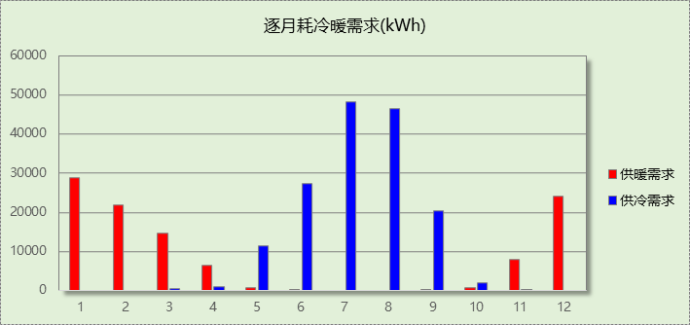

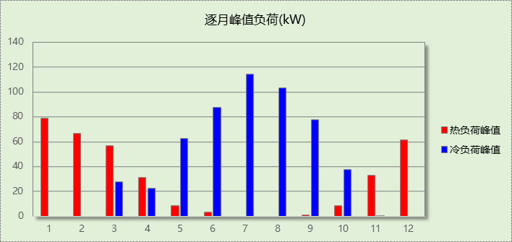

附录
工作日/节假日人员逐时在室率(%)

房间类型 | 1 | 2 | 3 | 4 | 5 | 6 | 7 | 8 | 9 | 10 | 11 | 12 | 13 | 14 | 15 | 16 | 17 | 18 | 19 | 20 | 21 | 22 | 23 | 24
办公-其它 | 0 | 0 | 0 | 0 | 0 | 0 | 10 | 50 | 95 | 95 | 95 | 80 | 80 | 95 | 95 | 95 | 95 | 30 | 30 | 0 | 0 | 0 | 0 | 0
办公-其它 | 0 | 0 | 0 | 0 | 0 | 0 | 0 | 0 | 0 | 0 | 0 | 0 | 0 | 0 | 0 | 0 | 0 | 0 | 0 | 0 | 0 | 0 | 0 | 0
办公-普通办公室 | 0 | 0 | 0 | 0 | 0 | 0 | 10 | 50 | 100 | 100 | 100 | 30 | 100 | 100 | 100 | 100 | 50 | 20 | 10 | 0 | 0 | 0 | 0 | 0
办公-普通办公室 | 0 | 0 | 0 | 0 | 0 | 0 | 0 | 20 | 45 | 0 | 0 | 0 | 0 | 0 | 0 | 0 | 0 | 0 | 0 | 0 | 0 | 0 | 0 | 0
宾馆-4星级餐厅 | 70 | 70 | 70 | 70 | 70 | 70 | 70 | 70 | 50 | 50 | 50 | 50 | 50 | 50 | 50 | 50 | 50 | 50 | 70 | 70 | 70 | 70 | 70 | 70
宾馆-4星级餐厅 | 70 | 70 | 70 | 70 | 70 | 70 | 70 | 70 | 50 | 50 | 50 | 50 | 50 | 50 | 50 | 50 | 50 | 50 | 70 | 70 | 70 | 70 | 70 | 70
宾馆-4～5星级大堂 | 70 | 70 | 70 | 70 | 70 | 70 | 70 | 70 | 50 | 50 | 50 | 50 | 50 | 50 | 50 | 50 | 50 | 50 | 70 | 70 | 70 | 70 | 70 | 70
宾馆-4～5星级大堂 | 70 | 70 | 70 | 70 | 70 | 70 | 70 | 70 | 50 | 50 | 50 | 50 | 50 | 50 | 50 | 50 | 50 | 50 | 70 | 70 | 70 | 70 | 70 | 70
宾馆-5星级多功能厅 | 70 | 70 | 70 | 70 | 70 | 70 | 70 | 70 | 50 | 50 | 50 | 50 | 50 | 50 | 50 | 50 | 50 | 50 | 70 | 70 | 70 | 70 | 70 | 70
宾馆-5星级多功能厅 | 70 | 70 | 70 | 70 | 70 | 70 | 70 | 70 | 50 | 50 | 50 | 50 | 50 | 50 | 50 | 50 | 50 | 50 | 70 | 70 | 70 | 70 | 70 | 70
宾馆-5星级客房 | 70 | 70 | 70 | 70 | 70 | 70 | 70 | 70 | 50 | 50 | 50 | 50 | 50 | 50 | 50 | 50 | 50 | 50 | 70 | 70 | 70 | 70 | 70 | 70
宾馆-5星级客房 | 70 | 70 | 70 | 70 | 70 | 70 | 70 | 70 | 50 | 50 | 50 | 50 | 50 | 50 | 50 | 50 | 50 | 50 | 70 | 70 | 70 | 70 | 70 | 70
宾馆-5星级餐厅 | 70 | 70 | 70 | 70 | 70 | 70 | 70 | 70 | 50 | 50 | 50 | 50 | 50 | 50 | 50 | 50 | 50 | 50 | 70 | 70 | 70 | 70 | 70 | 70
宾馆-5星级餐厅 | 70 | 70 | 70 | 70 | 70 | 70 | 70 | 70 | 50 | 50 | 50 | 50 | 50 | 50 | 50 | 50 | 50 | 50 | 70 | 70 | 70 | 70 | 70 | 70
宾馆-走廊 | 70 | 70 | 70 | 70 | 70 | 70 | 70 | 70 | 50 | 50 | 50 | 50 | 50 | 50 | 50 | 50 | 50 | 50 | 70 | 70 | 70 | 70 | 70 | 70
宾馆-走廊 | 70 | 70 | 70 | 70 | 70 | 70 | 70 | 70 | 50 | 50 | 50 | 50 | 50 | 50 | 50 | 50 | 50 | 50 | 70 | 70 | 70 | 70 | 70 | 70
空房间 | 0 | 0 | 0 | 0 | 0 | 0 | 0 | 20 | 50 | 80 | 80 | 80 | 80 | 80 | 80 | 80 | 80 | 80 | 80 | 70 | 50 | 0 | 0 | 0
空房间 | 0 | 0 | 0 | 0 | 0 | 0 | 0 | 20 | 50 | 80 | 80 | 80 | 80 | 80 | 80 | 80 | 80 | 80 | 80 | 70 | 50 | 0 | 0 | 0
注：上行：工作日；下行：节假日

工作日/节假日照明开关时间表(%)

房间类型 | 1 | 2 | 3 | 4 | 5 | 6 | 7 | 8 | 9 | 10 | 11 | 12 | 13 | 14 | 15 | 16 | 17 | 18 | 19 | 20 | 21 | 22 | 23 | 24
办公-其它 | 0 | 0 | 0 | 0 | 0 | 0 | 10 | 50 | 95 | 95 | 95 | 80 | 80 | 95 | 95 | 95 | 95 | 30 | 30 | 0 | 0 | 0 | 0 | 0
办公-其它 | 0 | 0 | 0 | 0 | 0 | 0 | 0 | 0 | 0 | 0 | 0 | 0 | 0 | 0 | 0 | 0 | 0 | 0 | 0 | 0 | 0 | 0 | 0 | 0
办公-普通办公室 | 10 | 10 | 10 | 10 | 10 | 10 | 10 | 36 | 62 | 56 | 54 | 43 | 53 | 55 | 58 | 67 | 40 | 18 | 10 | 10 | 10 | 10 | 10 | 10
办公-普通办公室 | 0 | 0 | 0 | 0 | 0 | 0 | 0 | 0 | 0 | 0 | 0 | 0 | 0 | 0 | 0 | 0 | 0 | 0 | 0 | 0 | 0 | 0 | 0 | 0
宾馆-4星级餐厅 | 10 | 10 | 10 | 10 | 10 | 10 | 30 | 30 | 30 | 30 | 30 | 30 | 30 | 30 | 50 | 50 | 60 | 90 | 90 | 90 | 90 | 80 | 10 | 10
宾馆-4星级餐厅 | 10 | 10 | 10 | 10 | 10 | 10 | 30 | 30 | 30 | 30 | 30 | 30 | 30 | 30 | 50 | 50 | 60 | 90 | 90 | 90 | 90 | 80 | 10 | 10
宾馆-4～5星级大堂 | 10 | 10 | 10 | 10 | 10 | 10 | 30 | 30 | 30 | 30 | 30 | 30 | 30 | 30 | 50 | 50 | 60 | 90 | 90 | 90 | 90 | 80 | 10 | 10
宾馆-4～5星级大堂 | 10 | 10 | 10 | 10 | 10 | 10 | 30 | 30 | 30 | 30 | 30 | 30 | 30 | 30 | 50 | 50 | 60 | 90 | 90 | 90 | 90 | 80 | 10 | 10
宾馆-5星级多功能厅 | 10 | 10 | 10 | 10 | 10 | 10 | 30 | 30 | 30 | 30 | 30 | 30 | 30 | 30 | 50 | 50 | 60 | 90 | 90 | 90 | 90 | 80 | 10 | 10
宾馆-5星级多功能厅 | 10 | 10 | 10 | 10 | 10 | 10 | 30 | 30 | 30 | 30 | 30 | 30 | 30 | 30 | 50 | 50 | 60 | 90 | 90 | 90 | 90 | 80 | 10 | 10
宾馆-5星级客房 | 10 | 10 | 10 | 10 | 10 | 10 | 30 | 30 | 30 | 30 | 30 | 30 | 30 | 30 | 50 | 50 | 60 | 90 | 90 | 90 | 90 | 80 | 10 | 10
宾馆-5星级客房 | 10 | 10 | 10 | 10 | 10 | 10 | 30 | 30 | 30 | 30 | 30 | 30 | 30 | 30 | 50 | 50 | 60 | 90 | 90 | 90 | 90 | 80 | 10 | 10
宾馆-5星级餐厅 | 10 | 10 | 10 | 10 | 10 | 10 | 30 | 30 | 30 | 30 | 30 | 30 | 30 | 30 | 50 | 50 | 60 | 90 | 90 | 90 | 90 | 80 | 10 | 10
宾馆-5星级餐厅 | 10 | 10 | 10 | 10 | 10 | 10 | 30 | 30 | 30 | 30 | 30 | 30 | 30 | 30 | 50 | 50 | 60 | 90 | 90 | 90 | 90 | 80 | 10 | 10
宾馆-走廊 | 10 | 10 | 10 | 10 | 10 | 10 | 30 | 30 | 30 | 30 | 30 | 30 | 30 | 30 | 50 | 50 | 60 | 90 | 90 | 90 | 90 | 80 | 10 | 10
宾馆-走廊 | 10 | 10 | 10 | 10 | 10 | 10 | 30 | 30 | 30 | 30 | 30 | 30 | 30 | 30 | 50 | 50 | 60 | 90 | 90 | 90 | 90 | 80 | 10 | 10
空房间 | 10 | 10 | 10 | 10 | 10 | 10 | 10 | 50 | 60 | 60 | 60 | 60 | 60 | 60 | 60 | 60 | 80 | 90 | 100 | 100 | 100 | 10 | 10 | 10
空房间 | 10 | 10 | 10 | 10 | 10 | 10 | 10 | 50 | 60 | 60 | 60 | 60 | 60 | 60 | 60 | 60 | 80 | 90 | 100 | 100 | 100 | 10 | 10 | 10
注：上行：工作日；下行：节假日

工作日/节假日设备逐时使用率(%)

房间类型 | 1 | 2 | 3 | 4 | 5 | 6 | 7 | 8 | 9 | 10 | 11 | 12 | 13 | 14 | 15 | 16 | 17 | 18 | 19 | 20 | 21 | 22 | 23 | 24
办公-其它 | 0 | 0 | 0 | 0 | 0 | 0 | 10 | 50 | 95 | 95 | 95 | 50 | 50 | 95 | 95 | 95 | 95 | 30 | 30 | 0 | 0 | 0 | 0 | 0
办公-其它 | 0 | 0 | 0 | 0 | 0 | 0 | 0 | 0 | 0 | 0 | 0 | 0 | 0 | 0 | 0 | 0 | 0 | 0 | 0 | 0 | 0 | 0 | 0 | 0
办公-普通办公室 | 0 | 0 | 0 | 0 | 0 | 0 | 10 | 50 | 100 | 100 | 100 | 100 | 100 | 100 | 100 | 100 | 50 | 20 | 10 | 0 | 0 | 0 | 0 | 0
办公-普通办公室 | 0 | 0 | 0 | 0 | 0 | 0 | 0 | 0 | 0 | 0 | 0 | 0 | 0 | 0 | 0 | 0 | 0 | 0 | 0 | 0 | 0 | 0 | 0 | 0
宾馆-4星级餐厅 | 0 | 0 | 0 | 0 | 0 | 0 | 0 | 0 | 0 | 0 | 0 | 0 | 0 | 0 | 0 | 0 | 0 | 80 | 80 | 80 | 80 | 80 | 0 | 0
宾馆-4星级餐厅 | 0 | 0 | 0 | 0 | 0 | 0 | 0 | 0 | 0 | 0 | 0 | 0 | 0 | 0 | 0 | 0 | 0 | 80 | 80 | 80 | 80 | 80 | 0 | 0
宾馆-4～5星级大堂 | 0 | 0 | 0 | 0 | 0 | 0 | 0 | 0 | 0 | 0 | 0 | 0 | 0 | 0 | 0 | 0 | 0 | 80 | 80 | 80 | 80 | 80 | 0 | 0
宾馆-4～5星级大堂 | 0 | 0 | 0 | 0 | 0 | 0 | 0 | 0 | 0 | 0 | 0 | 0 | 0 | 0 | 0 | 0 | 0 | 80 | 80 | 80 | 80 | 80 | 0 | 0
宾馆-5星级多功能厅 | 0 | 0 | 0 | 0 | 0 | 0 | 0 | 0 | 0 | 0 | 0 | 0 | 0 | 0 | 0 | 0 | 0 | 80 | 80 | 80 | 80 | 80 | 0 | 0
宾馆-5星级多功能厅 | 0 | 0 | 0 | 0 | 0 | 0 | 0 | 0 | 0 | 0 | 0 | 0 | 0 | 0 | 0 | 0 | 0 | 80 | 80 | 80 | 80 | 80 | 0 | 0
宾馆-5星级客房 | 0 | 0 | 0 | 0 | 0 | 0 | 0 | 0 | 0 | 0 | 0 | 0 | 0 | 0 | 0 | 0 | 0 | 80 | 80 | 80 | 80 | 80 | 0 | 0
宾馆-5星级客房 | 0 | 0 | 0 | 0 | 0 | 0 | 0 | 0 | 0 | 0 | 0 | 0 | 0 | 0 | 0 | 0 | 0 | 80 | 80 | 80 | 80 | 80 | 0 | 0
宾馆-5星级餐厅 | 0 | 0 | 0 | 0 | 0 | 0 | 0 | 0 | 0 | 0 | 0 | 0 | 0 | 0 | 0 | 0 | 0 | 80 | 80 | 80 | 80 | 80 | 0 | 0
宾馆-5星级餐厅 | 0 | 0 | 0 | 0 | 0 | 0 | 0 | 0 | 0 | 0 | 0 | 0 | 0 | 0 | 0 | 0 | 0 | 80 | 80 | 80 | 80 | 80 | 0 | 0
宾馆-走廊 | 0 | 0 | 0 | 0 | 0 | 0 | 0 | 0 | 0 | 0 | 0 | 0 | 0 | 0 | 0 | 0 | 0 | 80 | 80 | 80 | 80 | 80 | 0 | 0
宾馆-走廊 | 0 | 0 | 0 | 0 | 0 | 0 | 0 | 0 | 0 | 0 | 0 | 0 | 0 | 0 | 0 | 0 | 0 | 80 | 80 | 80 | 80 | 80 | 0 | 0
空房间 | 0 | 0 | 0 | 0 | 0 | 0 | 0 | 30 | 50 | 80 | 80 | 80 | 80 | 80 | 80 | 80 | 80 | 80 | 80 | 70 | 50 | 0 | 0 | 0
空房间 | 0 | 0 | 0 | 0 | 0 | 0 | 0 | 30 | 50 | 80 | 80 | 80 | 80 | 80 | 80 | 80 | 80 | 80 | 80 | 70 | 50 | 0 | 0 | 0
注：上行：工作日；下行：节假日

工作日/节假日空调系统开关时间表

系统编号 | 1 | 2 | 3 | 4 | 5 | 6 | 7 | 8 | 9 | 10 | 11 | 12 | 13 | 14 | 15 | 16 | 17 | 18 | 19 | 20 | 21 | 22 | 23 | 24
默认 | 1 | 1 | 1 | 1 | 1 | 1 | 1 | 1 | 1 | 1 | 1 | 1 | 1 | 1 | 1 | 1 | 1 | 1 | 1 | 1 | 1 | 1 | 1 | 1
默认 | 1 | 1 | 1 | 1 | 1 | 1 | 1 | 1 | 1 | 1 | 1 | 1 | 1 | 1 | 1 | 1 | 1 | 1 | 1 | 1 | 1 | 1 | 1 | 1
注：上行：工作日；下行：节假日

